**教务管理系统———设计开发**

**概要设计与详细设计**

**班级：信1706班  
学号：20173467  
姓名：郑志远**

目录

1 总体设计 2

1.1 需求规定 2

1.2 基本设计概念和处理流程 3

2 软件体系结构设计 3

2.1 系统框架设计 4

3 结口设计 4

3.1 用户接口 4

4 运行设计 4

4.1 运行模块组合 4

4.2 运行控制 4

4.3 运行时间 5

5 数据结构结构 5

5.1 系统类图 5

5.2 逻辑结构设计 5

5.3 物理结构设计 6

6 系统出错处理设计 8

6.1 出错信息 8

6.2 补救措施 8

# 总体设计

## 需求规定

教务管理系统可分为学生信息管理系统和教师管理信息系统，系统开发的整体任务是实现学校教师和学生信息管理的系统化、规范化、自动化和智能化，从而达到提高学校管理效率的目的。  
本阶段目的在于明确系统的数据结构和软件结构，此外总体设计还将给出内部软件和外部系统部件之间的接口定义，各个软件模块的功能说明，数据结构的细节以及具体的装配要求。

## 基本设计概念和处理流程

概要说明书的目的在于明确的系统的数九结构和软件结构，设计外部软件和内部软件的接口，说明各个软件模块的功能说明，数据结构的细节。系统的总体处理流程如图

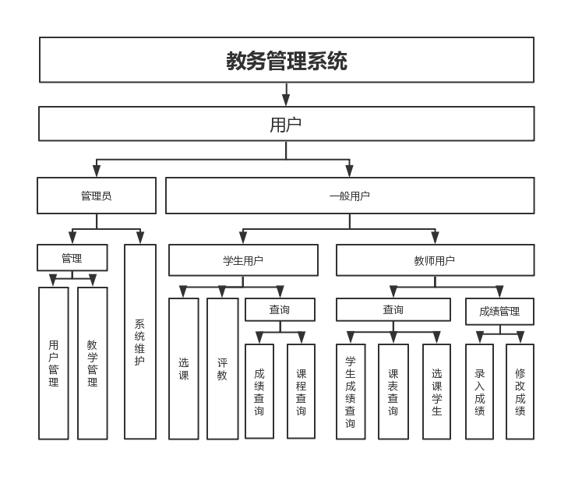

# 软件体系结构设计

完成了系统的需求分析之后，就进入了系统的设计阶段，在整个系统的开发时期中，设计阶段是最主要的阶段。按软件生存周期的划分，设计任务通常分两个阶段来完成。第一个阶段是总体设计，它的任务是建立软件的总体结构，即软件的系统框架设计和数据库架构。第二个阶段是详细设计，其任务是，以及各组成成分(子系统或模块)之间的相互联系，各个模块的介绍。本系统采取了原型法，先根据需求分析设计出原型，然后在原型的基础上进行不断的测试和改进。在本系统的设计过程中采取了模块化的设计方法，化繁为简。

## 系统框架设计

系统的设计与开发过程中严格遵守软件工程的规范，运用MVC软件设计模式Struts2+Spring+Hibemnate框架设计开发，减少软件间的耦合度，力求做到系统的稳定性、可重用性和可扩充性。系统开发工具MyEclipse 8.5, 开发语言为JAVA,JDK6.5，后台数据库使用Oracle 10g， Tomcat7.5 作为系统服务器，前端技术采用JqueryEasyUi实现数据展示。

# 结口设计

## 用户接口

|  |  |  |
| --- | --- | --- |
| 用户接口 | 语法结构 | 软件回答信息 |
| 教务系统管理员登陆 | 以英文或数字开头 | 主界面 |
| 学生用户登陆 | 以英文或数字开头 | 功能选择界面 |
| 教师用户登陆 | 以英文或数字开头 | 功能选择界面 |

# 运行设计

## 运行模块组合

客户机程序在有输入时启动接收数据模块，通过各模块之间的调用，读入并对输入进行格式化。在接收数据模块得到充分的数据时,将调用网络传输模块，将数据通过网络送到服务器，并等待接收服务器返回的信息。接收到返回信息后随即调用数据输出模块，对信息进行处理，产生相应的输出。服务器程序的接收网络数据模块必须始终处于活动状态。接收到数据后，调用数据处理查询模块对数据库进行访问，完成后调用网络发送模块，将信息返回客户机。

## 运行控制

客户机程序在有输入时启动接收数据模块，通过各模块之间的调用，读入并对输入进行格式化。在接收数据模块得到充分的数据时,将调用网络传输模块，将数据通过网络送到服务器,并等待接收服务器返回的信息。接收到返回信息后随即调用数据输出模块，对信息进行处理，产生相应的输出。服务器程序的接收网络数据模块必须始终处于活动状态。接收到数据后,调用数据处理查询模块对数据库进行访问，完成后调用网络发送模块，将信息返回客户机。

## 运行时间

在软体的需求分析中,对运行时间的要求为必须对作出的操作有较快的反应。网络硬件对运行时间有最大的影响,当网络负载量大时，对操作反应将受到很大的影响。所以将采用高速ATM网络，实现客户机与服务器之间的连接，以减少网络传输.上的开销。其次是服务器的性能,这将影响对数据库访问时即操作时间的长短,影响加大客户机操作的等待时间，所以必须使用高性能的服务器。硬件对本系统的速度影响将会大于软件的影响。

# 数据结构结构

## 系统类图

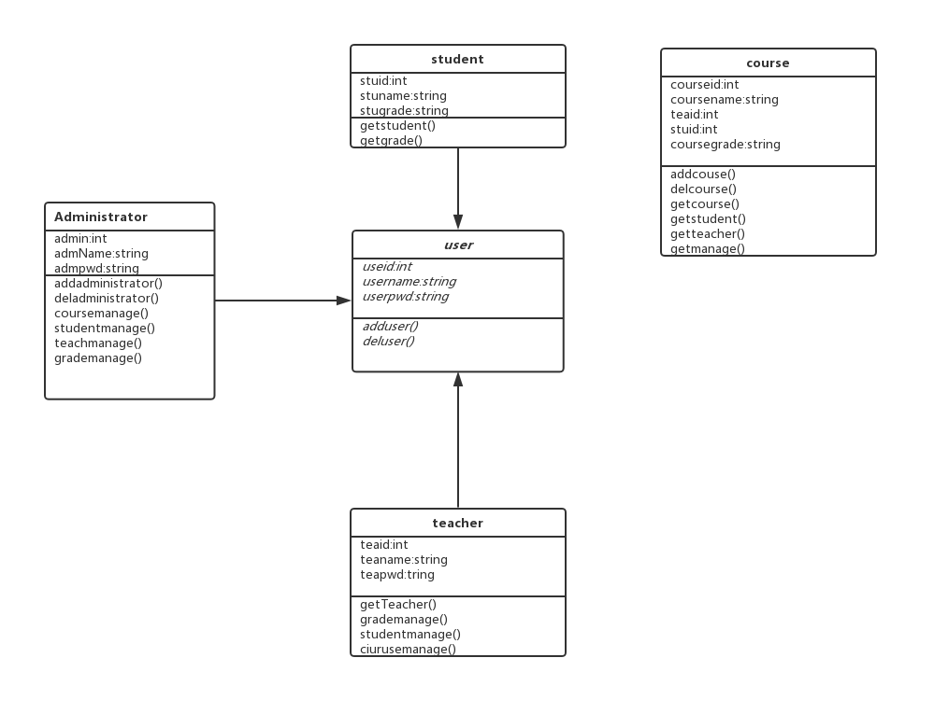

## 逻辑结构设计

学生基本信息表(主码:学号) ;

学生成绩表(主码:学号+学生选课号) ;

课程表(主码:课程号) ;

学生选课表(主码:学生选课号; )

学生奖励处分表(主码:序号) ;

教师基本信息表(主码:教师编号) ;

管理员基本信息表(主码:编号) ;

学生总成绩排名表(主码:学号) ;

班级平均成绩统计排名表(主码:班级编号+课程号) ;

班级信息表(主码:班级编号) ;

## 物理结构设计

班级

create table class(

Bno char(8) primary key,

Bname varchar(50) not null default',

Bdate Datetime default'' ,

Btea char(10) null default'' ,

Bmon char(10) nu11 default,

BParty Text null default,)

学生表

create table Xs(

Xno char(B) primary key,

Bno char(B) not null default,

Xname char (10) not null def ault',Xsex char(2) not null default' #',

Xaddr varchar (50) def ault,

Xnation varchar (30) def ault',

Xface varchar (30) def ault',

Xid char (20) default,

Xcall varchar (30) def ault,

Xsno varchar (30) default,

Xmail varchar (30) def ault' ,

Xdate Datetime default,)

课程表

create table Kc(

Kno char (8) primary key,

Kname varchar (50) not null def ault',

Jno char(8) not null default,

Kpno char (8) default' ,

Kpname varchar (50) def ault',

Khour int default',

Kcredit float(6) not null default',)

教师授课

create table Sk(

Sid numeric(9) primary key,

Jno char(8) not null default',

Kno char(B) not null def ault,

Xno char(8) not null default,

constraint Jsfk foreign key (Jno) references Js(Jno),

constraint Kcfk2 foreign key (Kno) ref erences Kc (Kno),

constraint Xsfk2 foreign key (Xno) references Xs (Xno))

教师表

create table Js(

Jno char (8)primary key,

Jnane char(10) not null default',

Jsex char(2) not null default'

g,Jbir datetime default',

Jzc varchar (50) default ,

Jzw varchar(50) default,

Jface varchar (50) default,

Jaddr varchar (50) defa

ult',Jid char (20) default,

Jbgno char(4) default,

Jcall varchar(30) default',

Jmail varchar (30) default',)

# 系统出错处理设计

## 出错信息

|  |  |  |
| --- | --- | --- |
| 错误登陆信息 | 系统提示错误登录信息 | 系统返回登录界面 |
| 输入错误的数据 | 系统提示数据错误信息 | 提示重新输入数据 |
| 打印不成功 | 系统提示打印不成功信息 | 进行重新打印操作 |

## 补救措施

说明故障出现后可能采取的变通措施，包括:

a后备技术说明准备采用的后备技术，当原始系统数据万一 丢失时启用的副本的建

立和启动的技术，例如周期性地把磁盘信息记录到磁带上去就是对于磁盘媒体的-种后备技术;

b. 降效技术说明准备采用的后备技术，使用另- -个效率稍低的系统或方法来求得所

需结果的某些部分，例如一个自动系统的降效技术可以是手工操作和数据的人工记录;

c. 恢复及再启动技术说明将使用的恢复再启动技术，使软件从故障点恢复执行或使

软件从头开始重新运行的方法。